Бюджет для граждан

к решению от 29.05.2019 г.№14 «Об утверждении отчета об исполнении бюджета Канаевское муниципального образования за 2018 год»
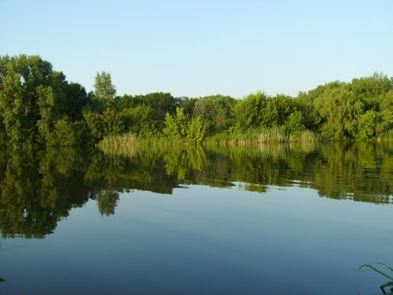

Уважаемые жители Канаевского муниципального образования.
Одной из главных задач бюджетной политики является обеспечение прозрачности и открытости бюджетного процесса. Для привлечения большого количества граждан к участию в обсуждении вопросов формирования бюджета района и его исполнения разработан «Бюджет для граждан».
«Бюджет для граждан» предназначен прежде всего для жителей , не обладающих специальными знаниями в сфере бюджетного законодательства. Информация «Бюджет для граждан» в доступной форме знакомит граждан с основными характеристиками бюджета Канаевского муниципального образования.
Бюджетный процесс - ежегодное формирование и исполнение бюджета
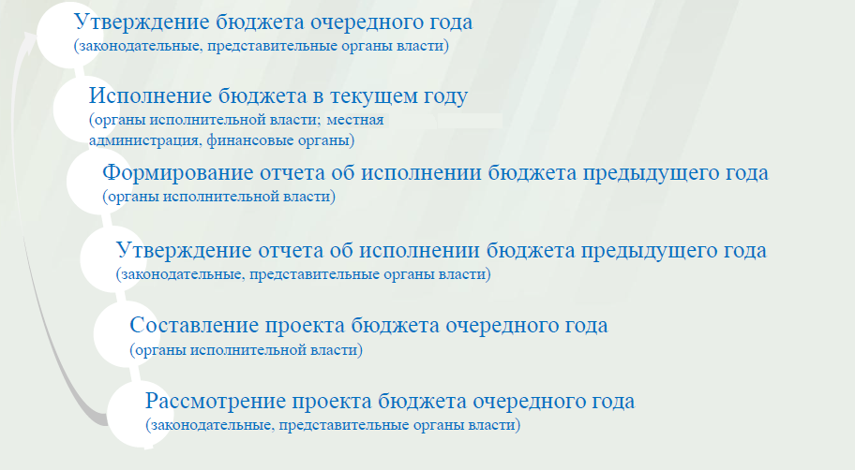

Что такое бюджет?
Бюджет – это план доходов и расходов на определенный период.
Исполнение бюджета Канаевского муниципального образования за 2018 год тыс. руб.
Показатели | План  2018 года | Факт  2018 года
Доходы, в том числе | 2133,5 | 2146,0
Налоговые, неналоговые доходы | 1905,0 | 1917,5
Безвозмездные поступления | 228,5 | 228,5
Расходы, в том числе | 3201,3 | 3134,9
Общегосударственные вопросы | 2098,2 | 2056,8
ЖКХ | 157,4 | 132,5
Национальная оборона | 73,5 | 73,5
Национальная экономика | 88,0 | 88,0
Другие расходы | 784,1 | 784,1
Баланс (доходы-расходы)  (-)Дефицит или профицит(+) | -1067,8 | -988,9

Зачем нужны бюджеты?
Для выполнения своих задач муниципальному образованию необходим бюджет, который формируется за счет сбора налогов и безвозмездных поступлений направляемых на финансирование бюджетных расходов.
Основные характеристики бюджета
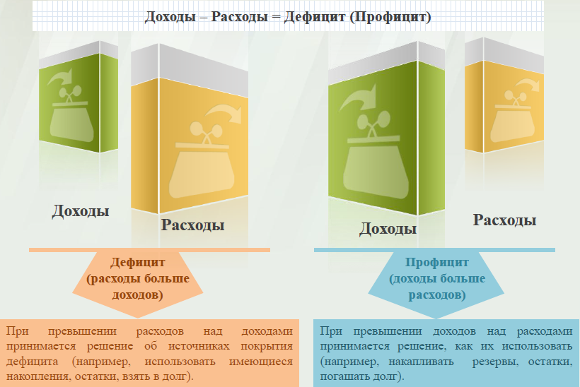

Дефицит и профицит
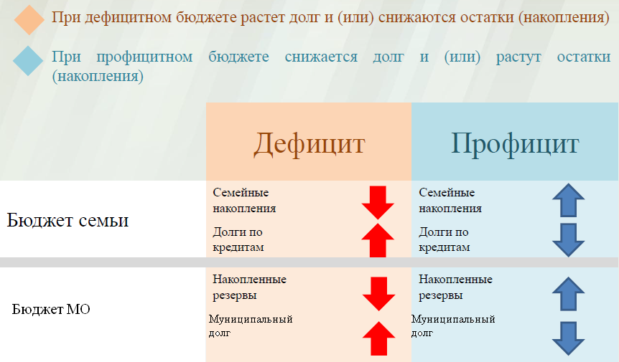

Доходы бюджета
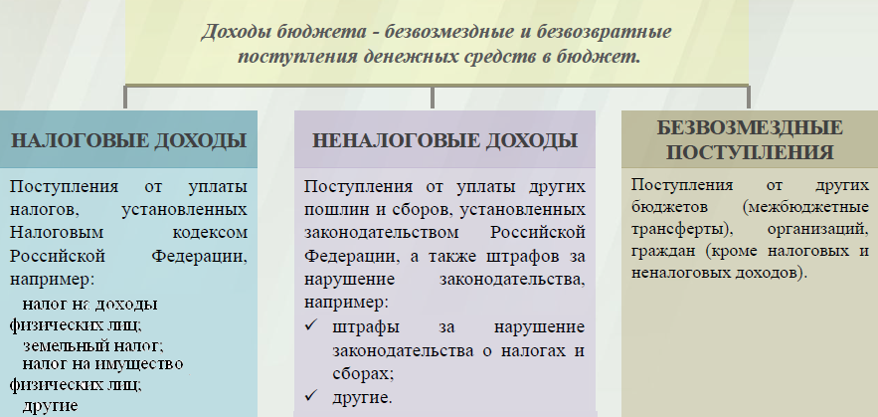

Межбюджетные трансферты - основной вид безвозмездных перечислений
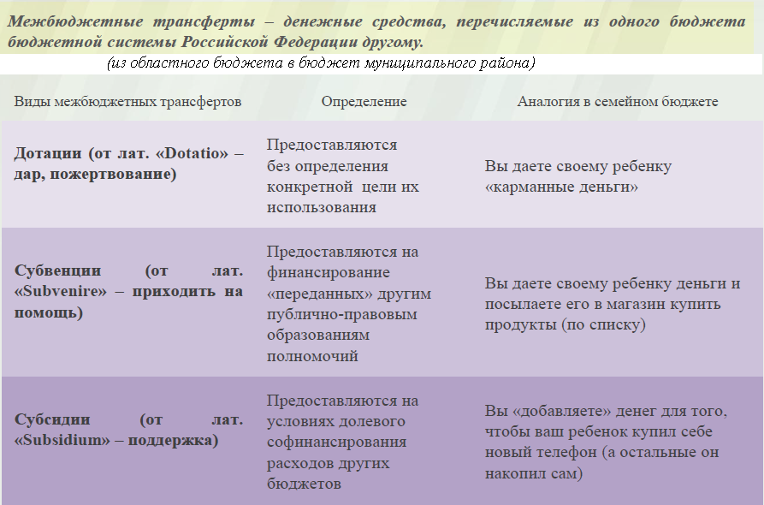

Федеральные, региональные и местные налоги.
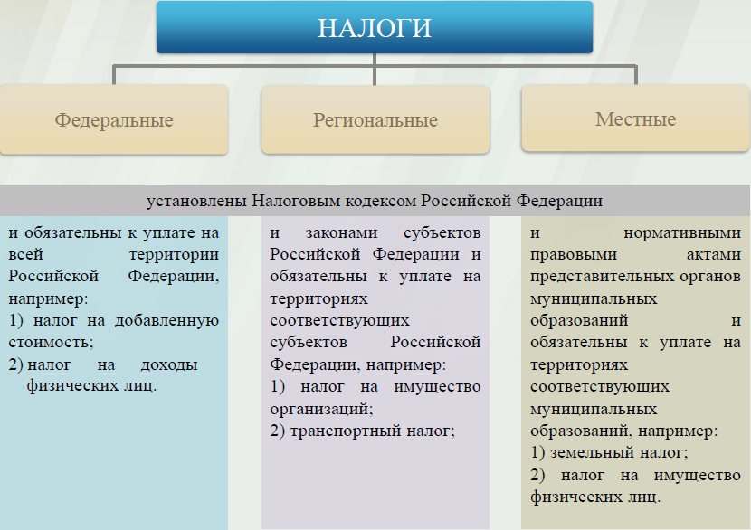

Налоги, зачисляемые в бюджет муниципального образования

Налог на доходы физических лиц | Налог на имущество физических лиц | Земельный налог
3 % 100 % 100 %

Местный бюджет

Структура доходов бюджета Канаевского муниципального образования
тыс. руб.
Наименование доходов | План  2018 года | Факт  2018 года
Налоговые доходы всего: | 1897,8 | 1910,3
в том числе
налог на доходы физических лиц | 123,6 | 123,6
единый сельскохозяйственный налог | 8,1 | 8,1
налог на имущество физических лиц | 213,2 | 213,2
земельный налог | 1552,1 | 1564,6
госпошлина | 0,8 | 0,8
Неналоговые доходы всего: | 7,2 | 7,2
в том числе
аренда имущества | 4,2 | 4,2
доходы, поступающие в порядке возмещения расходов, понесенных от эксплуатации имущества | 1,0 | 1,0
штрафы, санкции и возмещение ущерба | 2,0 | 2,0
Безвозмездные поступления всего: | 228,5 | 228,5
в том числе
дотации бюджетам субъектов Российской Федерации и муниципальных образований | 77,0 | 77,0
субвенции бюджетам субъектов Российской Федерации и муниципальных образований | 73,5 | 73,5
Иные межбюджетные трансферты | 78,0 | 78,0
Итого доходов: | 2133,5 | 2146,0

Доходы в 2018 году составили – 2146,0 тыс. руб.

Доходы бюджета Канаевского муниципального образования
в расчете на 1 жителя
( численность населения Канаевского муниципального образования
на 01.01.18г. 1364 человек)
Наименование доходов | 2018 год отчет (руб.)
Доходы всего, в том числе : | 1573,0
налоговые и неналоговые доходы | 1406,0
безвозмездные поступления | 167,0

Основными бюджетообразующими доходами бюджета муниципального образования являются земельный налог, налог на имущество физических лиц и налог на доходы физических лиц.

РАСХОДЫ.
Расходы бюджета – выплачиваемые из бюджета денежные средства.
В каких единицах измеряются параметры бюджетов
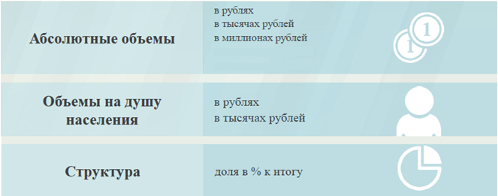

Расходы по основным функциям муниципального образования.
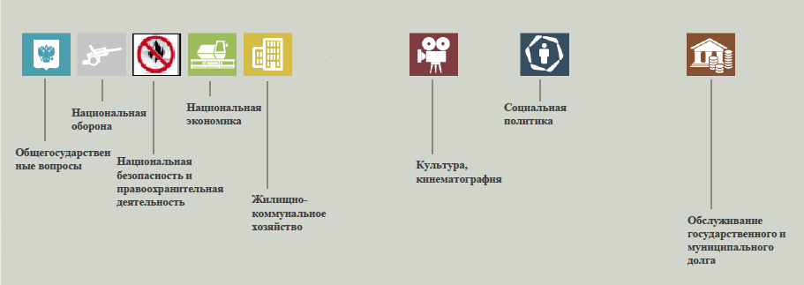
Структура расходов бюджета Канаевского муниципального образования по разделам за 2018 год. %
Раздел | Наименование | План 2018года | Факт  2018 года
01 | Общегосударственные вопросы | 65,5 | 65,6
02 | Национальная оборона | 2,4 | 2,4
04 | Национальная экономика | 2,7 | 2,8
05 | Жилищно-коммунальное хозяйство | 4,9 | 4,2
08 | Культура, кинематография | 22,1 | 22,6
10 | Социальная политика | 2,4 | 2,4
 | Всего | 100 | 100

Структура расходов.
Расходы бюджета Канаевского муниципального образования по основным разделам на душу населения
руб.
Раздел | Показатель | План  2018 года | Факт 2018года
05 | Жилищно-коммунальное хозяйство | 115,43 | 97,13
08 | Культура, кинематография | 518,62 | 518,62
10 | Социальная политика | 56,26 | 56,26
01 | Содержание работников органов местного самоуправления | 1538,26 | 1507,93
 | Итого расходы местного бюджета | 2346,95 | 2298,34

руб.

тыс. руб.
Расходы |  | План 2018года | Факт 2018года
Общегосударственные  вопросы |  | 2098,2 | 2056,8
Национальная оборона |  | 73,5 | 73,5
Национальная экономика |  | 88,0 | 88,0
Жилищно-коммунальное хозяйство |  | 157,4 | 132,5
Культура, кинематография |  | 707,4 | 707,4
Социальная политика |  | 76,8 | 76,7
ИТОГО расходов: |  | 3201,3 | 3134,9

